# JE zkouška 9.1.2014

## Písemně

* 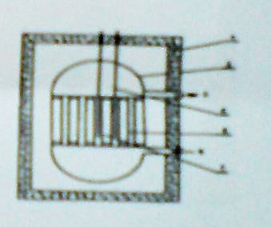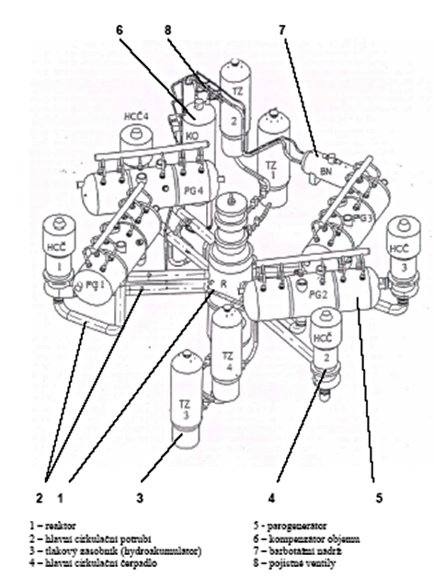Dva obrázky popsat
* Parametry JE Temelín – výkon elektrický, tepelný, počet bloků, typ reaktoru, počet smyček, typ paliva

## Test ABCD – 8 otázek

* Jakým materiálem jsou obaleny palivové tyče - Zirkonem
* Trend snižování výkonu JE Temelín – 1%/min
* Počet palivových proutků v jednom palivovým souboru - 312
* Jaké se používá palivo – U235 s max. obohacením 5%
* Jaká veličina má jednotku Gy – D
* Jak se značí ekv. Dávka – Ht
* Energie uvolňující se při štěpení – 200MeV
* Jak se mění palivo v Temelíně – ¼ za rok